思惟力量會議助手操作手冊
Windows 桌面版 1.2.1 2026 年 10 月 21 日
從實體或線上會議錄音、匯入既有音檔，到完整逐字稿、摘要與匯出。本手冊更新至 1.2.1 正式版，原有截圖保留供位置參考；新版首次設定請見第 13 節；先完成一次服務與模型設定，之後即可接續處理。
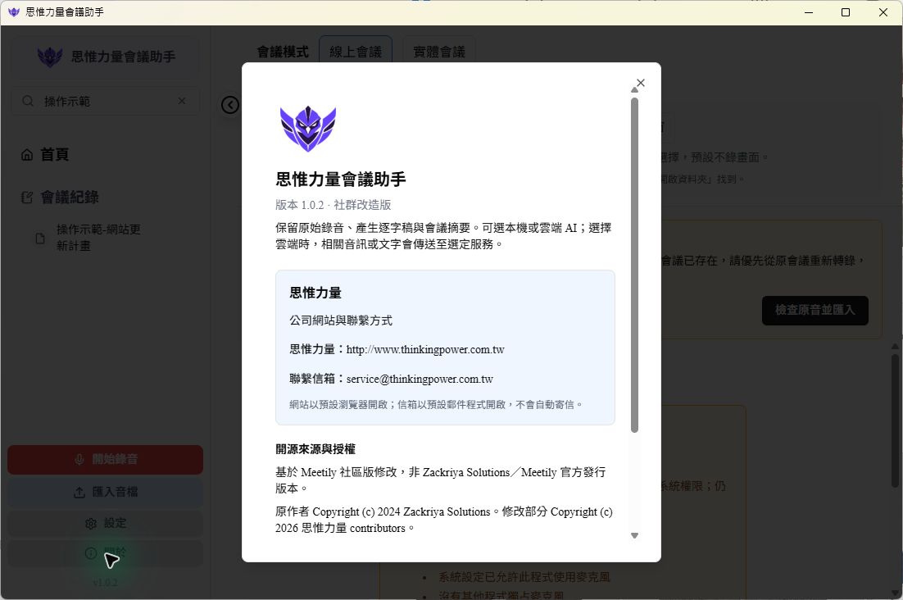
圖 1 1.0.2 實際程式的關於視窗，包含版本、公司聯絡方式與開源授權。
最快上手：完成 AI 設定 → 錄音或匯入 → 等待逐字稿 → 核對原音 → 產生摘要 → 匯出。原始錄音、逐字稿與摘要是不同資料，請分別保存。

1 第一次啟動與畫面導覽
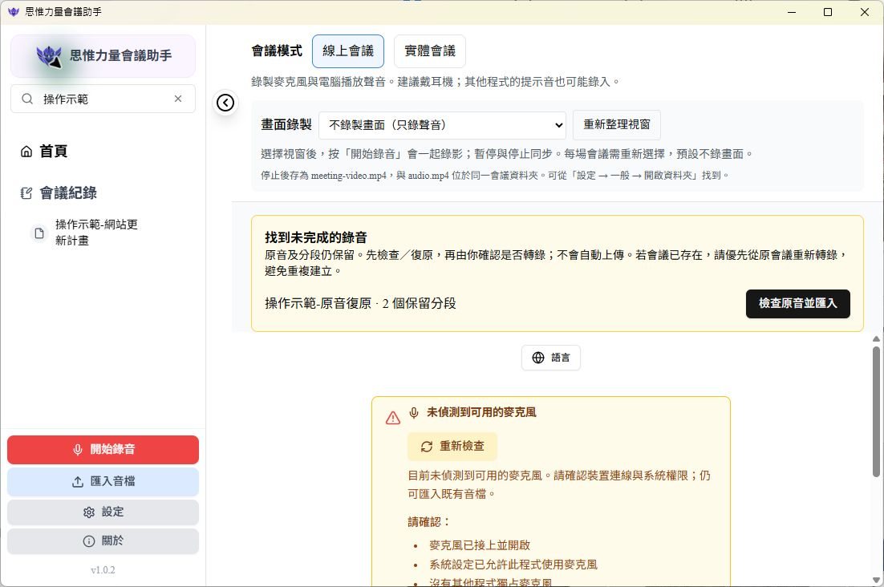
圖 2 首頁的會議模式與畫面錄製選項。側欄可收合，圖示仍可開啟各功能。
1 完整解壓縮
下載完整包後，解壓到可寫入的資料夾，再執行 ThinkingPowerMeeting.exe。不要直接從 ZIP 內執行，也不要只複製單一 EXE；相鄰的 DLL、FFmpeg 與 templates 資料夾都要保留。
2 認識主要入口
首頁選擇實體或線上會議；「開始錄音」用於新會議；「匯入音檔」處理已有錄音；「會議紀錄」查看歷史內容；「設定」管理裝置、模型與流程。
3 先做短音檔試用
先用不敏感的 20 至 30 秒錄音，確認原音可播放、逐字稿有開頭與結尾，再開始正式會議。此版已隨包提供 FFmpeg，不必另外執行準備腳本。
本機模型需要先下載，雲端服務需要自己的帳號與 API Key。Windows 需具備 WebView2 執行階段；若系統要求安裝，請使用 Microsoft 官方來源。

2 麥克風與電腦播放聲音
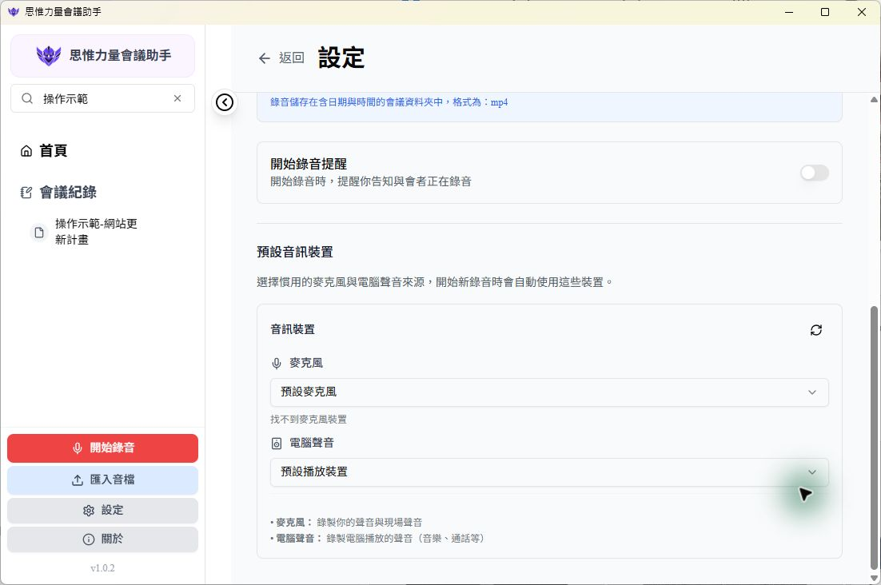
圖 3 錄音設定的裝置選擇。實際清單依電腦目前連接的設備顯示。
1 選擇麥克風
到「設定 → 錄音」，選內建麥克風、USB 麥克風或耳機。讓收音設備靠近發言者；錄音途中避免拔除或切換裝置。
2 選擇系統播放音訊
線上會議要選會議軟體實際使用的耳機或喇叭。建議戴耳機，避免喇叭聲音被麥克風重複收錄。
3 沒有偵測到裝置時
確認線材、裝置開關及 Windows 麥克風權限，關閉可能獨占設備的程式，再重新檢查。無麥克風時仍可匯入既有音檔。
錄音品質與辨識結果不同。請先用播放器確認聲音確實錄進去；沒有收進原音的內容，不能靠重新轉錄補回。

3 各個 AI 服務只設定一次
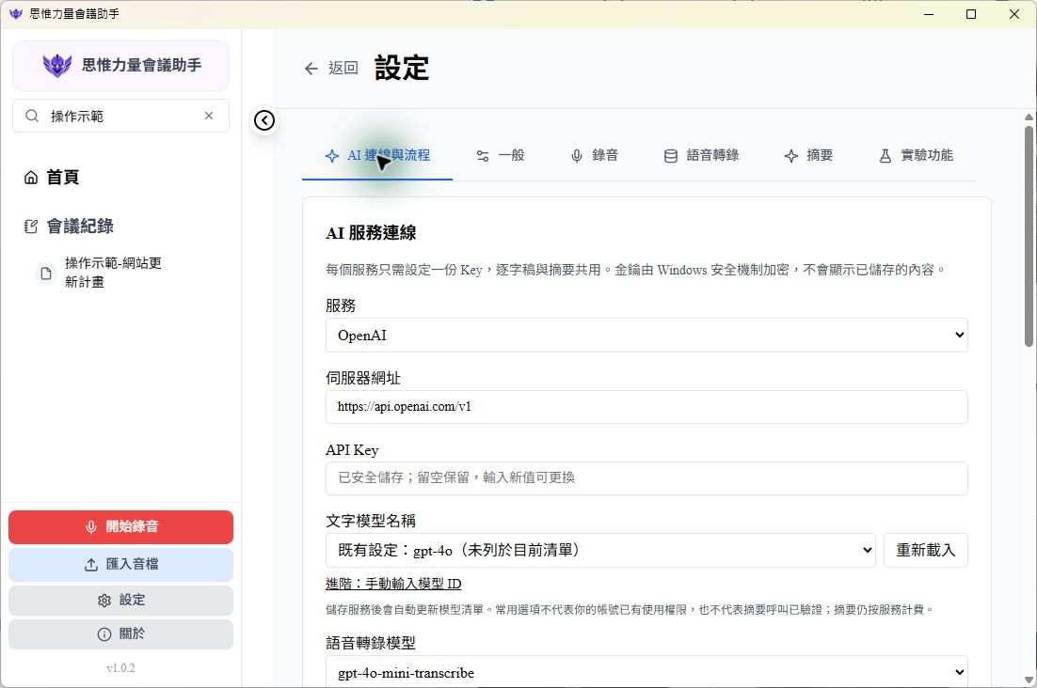
圖 4 AI 服務連線與文字模型選單。示範不含任何真實 API Key。
1 選服務
在「設定」開啟「AI 連線與流程」。內建 AI、Claude、自訂伺服器、Groq、Ollama、OpenAI 與 OpenRouter 分別保留自己的連線設定。
2 填網址與 Key
雲端服務使用自己的 Key；內建 AI 不需要 Key。Ollama 與自訂伺服器依服務需求填網址，Key 可不填。同一服務的轉錄與摘要共用已儲存的 Key。
3 選模型並儲存
文字模型可先選清單中的建議項目，或按「重新載入」取得帳號可用清單；進階使用者可輸入完整模型 ID。按「儲存此服務」。清單列出模型不等於帳號一定有權限使用。
已儲存的 Key 不會回填顯示；欄位留空會保留原 Key。更換 Key 時輸入新值再儲存。「移除連線與 Key」不會刪除會議。請勿把 Key 放入會議文字、截圖或分享包。
連線測試需勾選同意傳送合成文字或靜音，可能計費。文字與音訊端點分別測試，尤其是自訂 OpenAI 相容伺服器。

4 選擇轉錄與摘要的處理流程
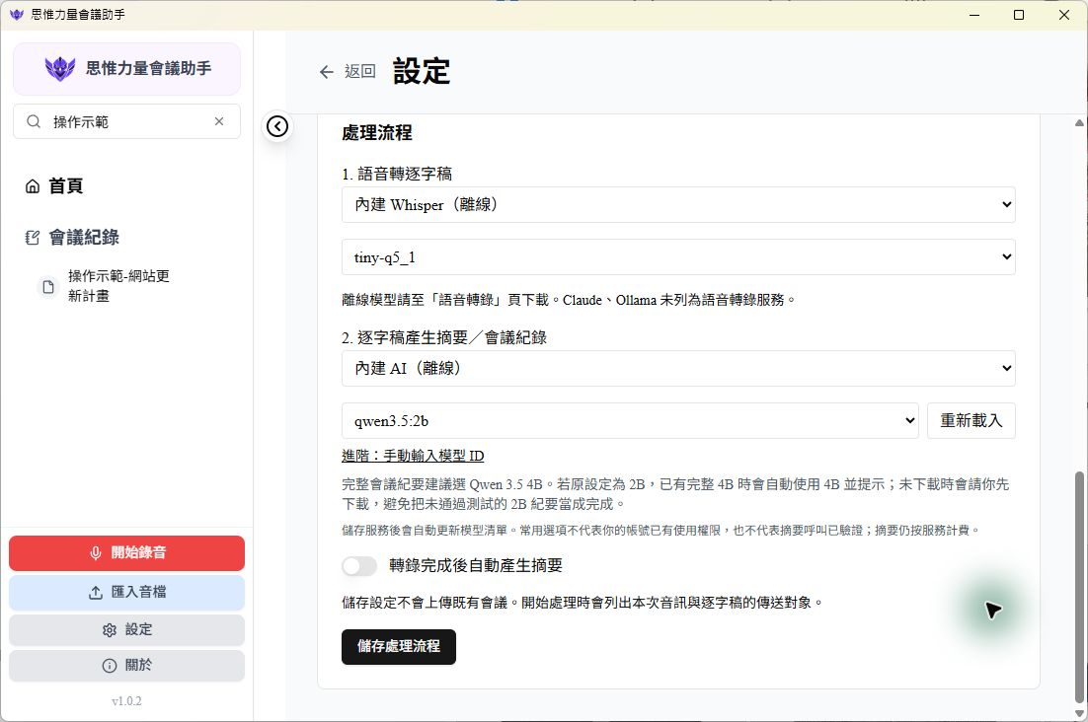
圖 5 轉錄與摘要分開選服務及模型，設定完成後儲存處理流程。
1 語音轉逐字稿
選語音轉錄服務及語音模型。本機 Whisper 模型先到「語音轉錄」頁下載；中文請選多語模型，避免英文專用模型。只有支援音訊的服務會出現在此處。
2 逐字稿產生摘要
選文字服務及文字模型。內建摘要模型可在「AI 連線與流程」或會議摘要設定直接下載；請選 Qwen 3.5 4B，儲存時會載入檢查。若選 Qwen 2B，本版會使用已下載的 Qwen 4B 品質模式；未下載時會提示，不會自行改用雲端。
3 決定是否自動摘要
開啟「轉錄完成後自動產生摘要」，再按「儲存處理流程」。關閉時只完成逐字稿，需要摘要時再手動按「產生摘要」。
可搭配本機 Whisper → 內建摘要、本機 Whisper → OpenAI 摘要、Groq 轉錄 → Claude 摘要，或 OpenAI 同時負責兩步。不同服務使用各自的連線設定。
Claude 與 Ollama 在此版屬文字服務，不列為語音轉錄服務。自訂伺服器須通過音訊端點測試，才可用於轉錄。

5 實體與線上會議錄音
圖 6 線上會議可選擇錄製指定視窗，也可保持只錄聲音。
1 選會議模式
實體會議只錄麥克風；線上會議錄麥克風與電腦播放聲音。開始前告知與會者錄音，並確認設備。
2 決定是否錄製畫面
線上會議預設「不錄製畫面（只錄聲音）」。需要錄影時選視窗，必要時按「重新整理視窗」。每場需重新選；保持該視窗開啟，避免最小化。
3 開始與正常停止
按「開始錄音」。結束時按停止，等原始音檔保存完成，再讓程式做完整轉錄與選用的自動摘要。處理中不要重複開始或強制關閉。
錄音期間先保存聲音，並非持續顯示即時逐字稿。停止後才進行完整音檔轉錄；進入會議頁後會出現下一步提醒，依提示查看逐字稿或產生摘要。
錄影檔 meeting-video.mp4 與 audio.mp4 在同一場會議資料夾。選擇錄影視窗只限制畫面來源，系統聲音仍可能包含其他程式的提示音。

6 匯入音檔與一鍵開始處理
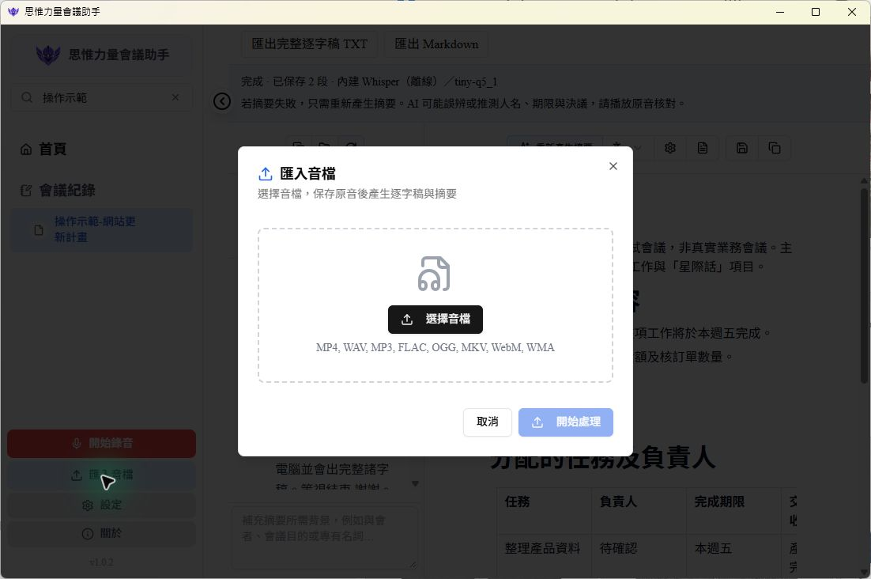
圖 7 匯入音檔的處理視窗。開始前核對檔案與本次服務。
1 選擇已有錄音
按「匯入音檔」，選本機檔案，填寫容易辨認的會議名稱。請保留來源檔，避免對同一失敗會議反覆建立新紀錄。
2 確認本次傳送範圍
核對音訊將送至哪個轉錄服務、逐字稿將送至哪個摘要服務。雲端流程需確認本次上傳與費用；儲存 Key 不等於授權自動上傳所有歷史會議。
3 按開始處理
程式先保留原音副本，再轉換、分段轉錄、合併並儲存逐字稿。已開啟自動摘要時，完成轉錄後會接著產生會議紀錄。
狀態區顯示目前處理階段，例如上傳、轉錄、產生摘要、完成或失敗。沒有可靠依據時不顯示剩餘時間；本機速度依 CPU、模型、音檔與電源設定不同。

7 查看逐字稿與播放對照
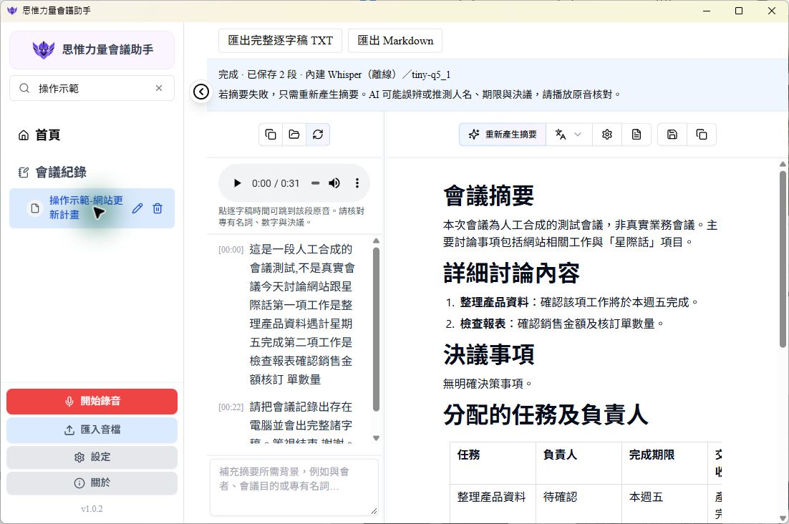
圖 8 會議頁的逐字稿、原音播放器與摘要操作區。範例內容使用測試會議。
1 開啟會議紀錄
從左側清單選會議。逐字稿保留分段與時間；段落是辨識的顯示單位，不代表只匯出摘要重點。
2 核對原音
使用播放器播放、暫停或拖曳；點逐字稿前方時間可跳到對應位置。時間精度依服務提供的資料不同。尤其核對人名、專有名詞、金額與日期。
3 找到原始音檔
按逐字稿區的資料夾圖示或「錄音」，開啟該場錄音資料夾。「設定 → 一般」也可查看錄音存放位置並開啟資料夾。
「重新轉錄」會重新辨識原音，適合更換模型或處理疑似漏字；它不是產生摘要的按鈕。若只有摘要失敗，直接在摘要區重新產生即可。

8 摘要範本與輸出語言
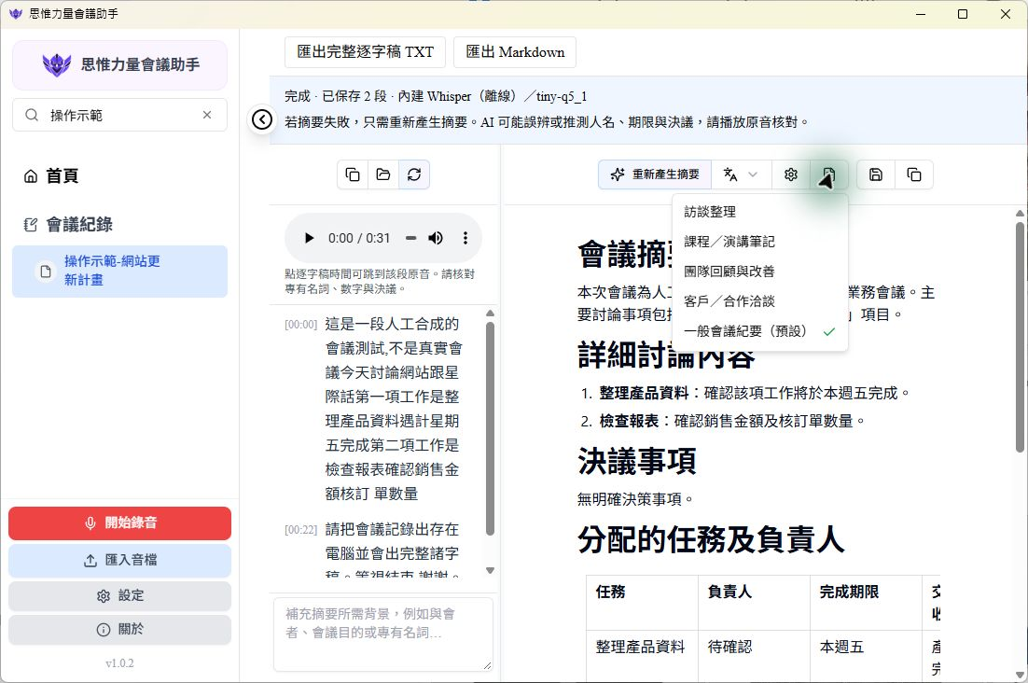
圖 9 新版五種範本選單。選擇後再產生或重新產生摘要。
範本 | 適合整理的內容
一般會議紀要 | 摘要、詳細討論、決議、任務與負責人、時間與預算。
團隊回顧與改善 | 成果、做得好的地方、問題與原因、改善措施及追蹤。
客戶／合作洽談 | 需求、提案範圍、金額與條件、雙方承諾與後續聯絡。
訪談整理 | 問答、觀點、案例、重要原話與仍待追問的問題。
課程／演講筆記 | 核心概念、方法步驟、案例、數字與複習重點。

語言選單控制摘要的輸出語言，依該語言習慣使用自然用詞；「自動」依逐字稿主要語言。選範本與語言後按「產生摘要」或「重新產生摘要」，既有逐字稿不會重新轉錄。
補充背景可填會議目的、與會者及專有名詞。原文未提到的負責人或期限應保留待確認；請人工核對，避免把提議誤當成決議。

9 失敗處理與雲端費用
狀況 | 處理方式
轉錄失敗 | 先開啟錄音資料夾確認原音。修正網路、Key 或額度後，在同一場會議重試必要步驟；不要反覆匯入。
摘要失敗或停止 | 已完成的逐字稿會保留。確認摘要服務及文字模型，再按重新產生摘要。
摘要又要求 Key | 到該服務的統一連線設定確認已儲存 Key；摘要模型必須選同一服務，不能以其他服務的 Key 代用。
401 或驗證失敗 | 檢查 Key、帳號及伺服器網址；不要將 Key 貼進錯誤回報。
額度不足或頻率限制 | 檢查供應商餘額與用量，稍後手動重試。
斷網 逾時或服務錯誤 | 先確認服務狀態與帳單。逾時不代表供應商一定未處理；重試可能再次計費。

語音轉錄與摘要分別計費。轉錄估價依所選模型、官方單價與音檔長度；摘要依輸入與輸出 token 計費，不能只用錄音分鐘數計算。請以程式本次費用說明及供應商帳單為準。
估價應連同模型、價格查核日期與匯率閱讀。無可靠價格時會明示無法估價；不套用其他服務的單價。重做、分段與重試可能增加費用，預估金額可能與實際帳單不同。ChatGPT 訂閱不包含 API 用量。
雲端可能經上游模型服務處理；使用 OpenRouter 或自訂端點前，請確認資料處理對象。程式不會以無限制自動重試來取代你的決定。

10 匯出與備份
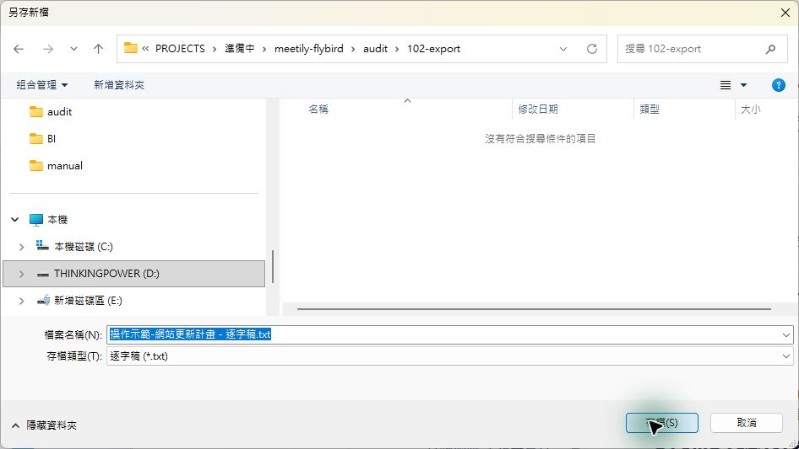
圖 10 逐字稿的另存新檔視窗，預設檔名包含會議名稱。
1 先確認名稱
會議清單可修改會議名稱。用日期與主題命名，例如「2026年10月16日 專案進度會議」，方便搜尋與匯出。
2 匯出完整逐字稿
按上方「匯出完整逐字稿 TXT」或「匯出 Markdown」，確認檔名與資料夾再儲存。匯出全部已保存逐字稿，不只畫面目前顯示的段落。摘要可另用儲存或複製按鈕。
3 另外備份原音
在沒有錄音與處理中的時候，備份 meetily-recordings 資料夾中的原音及影片；TXT／Markdown 不包含音訊。原音預設在 Windows 使用者「音樂」下，實際位置以一般設定為準。
「設定 → 一般」的加密資料庫備份不包含音檔與模型，且綁定目前 Windows 帳號。換電腦請保留可閱讀的匯出檔及原音，重新設定自己的 Key；目前沒有一鍵還原按鈕。
正常停止且顯示保存成功後，轉錄失敗仍應保留原音；摘要失敗仍保留逐字稿。當機、強制結束可能遺失尚未寫入或封裝的音訊；磁碟空間不足、硬體或權限錯誤也可能導致存檔失敗，不能保證任何情況都不遺失。

11 未完成錄音復原與診斷
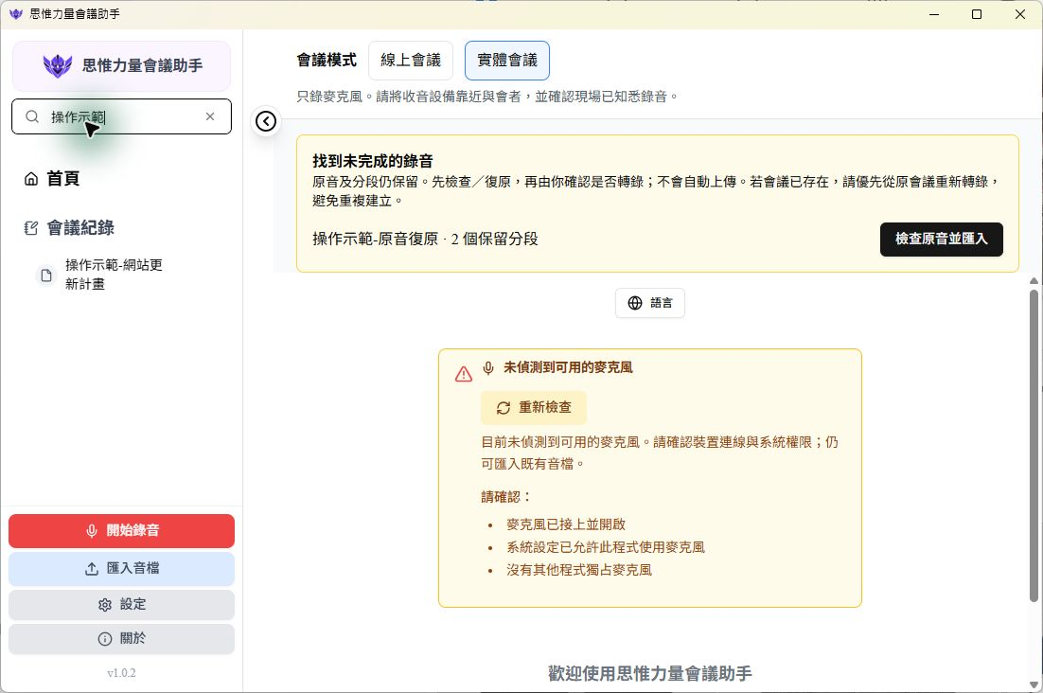
圖 11 首頁的未完成錄音與檢查原音並匯入按鈕。
1 先保留整個錄音資料夾
停止保存失敗或程式中斷時，不要刪除 audio.mp4、metadata.json 或 .checkpoints。本版會保留已寫入的分段；備份時將整個資料夾一起複製。
2 重新開啟後先檢查原音
首頁出現「找到未完成的錄音」時，按該場錄音的「檢查原音並匯入」。程式會檢查並合併可用分段，完整解碼檢查成功後才開啟匯入視窗；不會自動上傳或呼叫 AI。
3 確認是否需要重新建立會議
如果原會議已出現在清單，優先從原會議重新轉錄，避免重複建立。只有摘要失敗時，直接重新產生摘要，不必重新轉錄。
復原不覆寫既有原音；需要時另存 audio-recovered 開頭的檔案。已成功寫入的分段可供復原，尚未提交的尾段仍可能遺失；當機、強制關閉、磁碟故障或空間不足時，不能保證完整保全。

診斷紀錄與問題回報
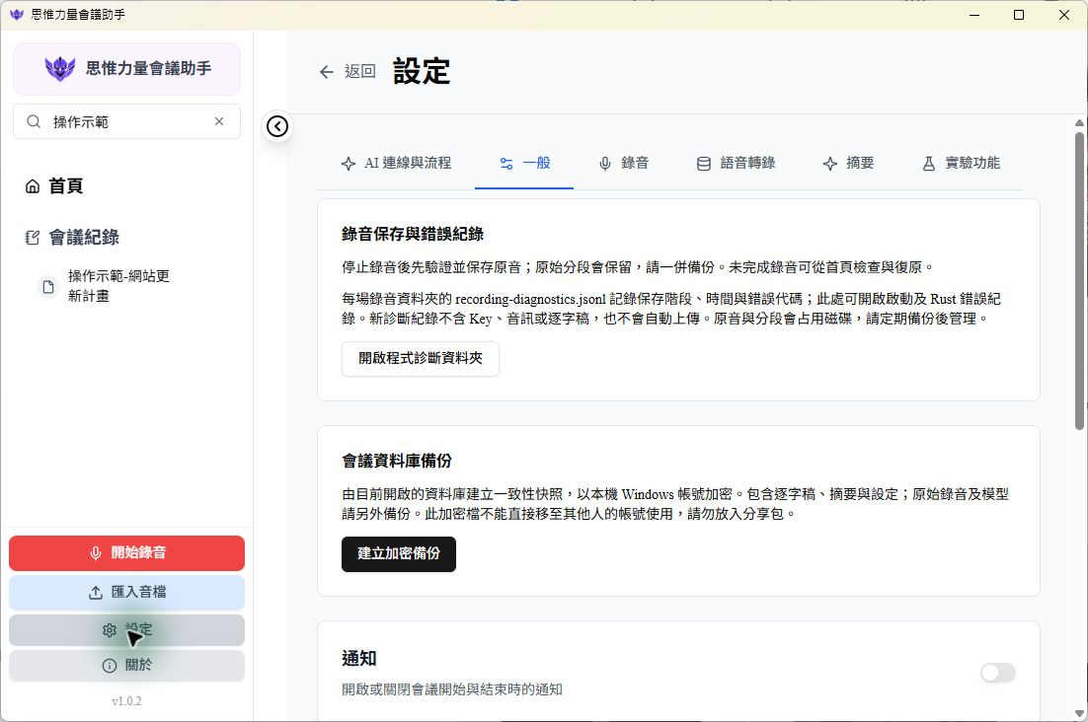
圖 12 設定中的程式診斷資料夾入口。
到「設定 → 一般 → 開啟程式診斷資料夾」找啟動及 Rust 錯誤紀錄，新紀錄位於錄音存放位置下的 .diagnostics。每場錄音資料夾內的 recording-diagnostics.jsonl 記錄保存階段、時間、固定代碼與數量，不記錄音訊內容、逐字稿或 API Key。紀錄不會自動上傳。舊版的診斷檔不會自動搬移或刪除。
回報時先提供版本、發生時間、畫面錯誤與必要診斷檔。保留私人原音自行備份；程式診斷無法記錄所有原生崩潰、強制終止或斷電。正常錄音結束請按停止並等保存完成，不要直接強制關閉。

12 分享版本與聯絡方式
分享給同事朋友時，使用 GitHub 的完整下載包。不要將自己使用中的 Windows 資料夾、錄音、逐字稿、資料庫或 API Key 一起壓縮公開。每位使用者設定自己的雲端服務 Key。
本版完整包包含主程式、必要 DLL、FFmpeg、範本、原始碼與授權資料；模型權重另行下載。請完整保留 LICENSE.md、NOTICE.md、licenses 資料夾與隨附來源。

開源來源與授權
基於 Meetily 社區版修改，為思惟力量維護的非官方發行版本。原作者 Copyright (c) 2024 Zackriya Solutions；修改部分 Copyright (c) 2026 思惟力量 contributors。主專案程式採 MIT，第三方元件、素材及模型依各自授權；FFmpeg 的授權另見隨包資料。

取得更新與聯絡
GitHub 專案
https://github.com/thinkingpowerai-ux/thinkingpower-meeting-assistant
思惟力量公司網站
http://www.thinkingpower.com.tw
聯絡信箱
service@thinkingpower.com.tw
回報問題時，提供版本、選用服務與模型、處理階段及不含敏感內容的錯誤訊息。請勿附 API Key；含個資或機密的原音與逐字稿，先確認授權再提供。

13 首次本機準備與 Qwen 摘要
第一次啟動請按「準備本機轉錄與摘要」。程式依序準備 Whisper Small 轉錄模型與 Qwen 3.5 4B 摘要模型，已存在的完整模型會直接沿用。兩者完成並通過載入檢查後，才會進入主畫面。
1 下載前確認空間與連線
Whisper 約 466 MB、Qwen 約 2.6 GB，合計約 3.1 GB。建議至少 16 GB 記憶體及 5 GB 可用磁碟；離線摘要速度取決於電腦硬體。模型權重不放進發行 ZIP，首次準備需要網路。
2 查看下載與載入階段
畫面分別顯示兩個模型的下載百分比；下載時可取消。Qwen 完成後會顯示載入檢查，這一步可能需要幾分鐘，不能把下載 100% 當作摘要已可運作。
3 失敗後重試
網路中斷、檔案損壞、記憶體不足或本機推論程式不相容，都可能阻止準備完成。請依錯誤修正後再試。已完整下載的模型不必重抓；載入失敗不會顯示設定成功。
4 既有使用者補裝摘要模型
開啟「設定 → AI 連線與流程」，在服務或處理流程的摘要服務選「內建 AI（離線）」，直接按 Qwen 3.5 4B 的「下載」。會議內的摘要設定也有相同入口。下載後選取模型，再儲存，程式會實際載入檢查。
5 開始產生摘要
確認處理流程中的摘要服務為內建 AI、模型為 Qwen 3.5 4B，再儲存。開啟已有逐字稿的會議，選範本並產生摘要。首次模型下載完成後可離線使用，不需要 API Key。
首次準備只使用本機合成文字檢查模型，不會送出會議內容。切換本機摘要不會替既有會議自動重做摘要；如需重出，請在該會議自行執行。

14 錄音中心與會議紀錄修改
錄音與轉錄中心集中顯示錄音、未完成項目及轉錄工作。可搜尋、播放原音、查看處理階段，並個別取消或接續。已有會議請從原會議重新轉錄，避免重複匯入。
多場會議可以加入工作列，雲端最多同時處理 3 場，本機轉錄依序處理 1 場，其他等待。相同會議不重複啟動；關閉程式後不會自動重送可能計費的工作。請自行檢查並接續。
摘要不滿意時可在補充 Prompt 輸入「增加討論細節，保留各方意見與分歧」或「依逐字稿標籤列出每位說話人的意見」，再重新產生摘要。新摘要成功前保留舊摘要。請勿要求模型補出原稿沒有的對話或姓名。
說話人分離完成後，展開逐字稿上方「說話人姓名」，聆聽原音確認後輸入姓名並儲存。修改會套用該會議同一群組的發言，並保留至下次開啟。複製、匯出與新摘要會帶入姓名；既有摘要需另行重新產生。
重新辨識整場會議會建立新的說話人群組，需重新核對。多個聲音被誤分成同一群組時，修改姓名不等於重新分離聲音。重疊發言、遠距收音及相近聲線都可能分錯。

15 Google Gemini 與說話人模式
在「AI 服務連線」選 Google Gemini，輸入 Google AI Studio 的 API Key，按儲存。這是 API 金鑰，並非 Google 密碼；Gemini App 訂閱不等於 API 額度。語音轉錄與摘要可共用這份已加密儲存的 Key。
一般轉錄使用 gemini-3.8-flash，逐段保存，適用較長錄音；說話人分離使用 gemini-3.5-transcribe，整場送出，上限 30 分鐘、最多 8 位說話人，3 人以上仍屬實驗性。超過上限會停止並保留原音，不會自動改用其他服務。
OpenAI 相容說話人模式為 gpt-4o-transcribe-diarize，每場最多 130 分鐘且壓縮後小於 24 MB；公告於 2027/02/26 停用，屆時此版阻擋新請求，既有稿件仍可讀取。
開始雲端處理前請確認目的地與費用。取消會停止本機等待，已送出的請求仍可能計費；雲端辨識中不提供實際模型完成百分比。有效回應會先保存在本機，再取代正式稿件，失敗時保留舊稿。
本版尚未以私人會議或付費 Google／OpenAI 請求完成品質驗收，請先用短音檔測試自己的 API 權限與辨識品質。沒有加入 ChatGPT 授權登入。

16 對照原始檔名與錄音資料夾
會議標題可以依內容修改；Music／音樂內的錄音資料夾與音檔名稱則保持原樣。1.2.1 在會議逐字稿上方加入名稱與路徑，讓兩邊能直接對照。
1 查看實際名稱
開啟會議，在逐字稿工具列下方查看「原始檔名」與「錄音資料夾」。前者是目前保存的原音檔名，例如 audio.mp4；後者是 Music／音樂內實際的資料夾名稱，例如 Meeting 開頭的日期時間名稱。請以畫面顯示的實際值為準。
2 開啟或複製路徑
按上方「錄音」可開啟該場會議的資料夾。按「複製資料夾路徑」後，可貼到檔案總管的位址列；「複製音檔路徑」則複製完整原音檔路徑。
3 改名後仍能對照
修改會議標題不會重新命名、移動或刪除原音。即使會議標題已不同，以上欄位仍顯示實際儲存名稱；在 Music 中整理檔案時，可用「錄音資料夾」核對。
4 缺少檔案時
未保留資料夾路徑會顯示明確提示；無法取得原音時，仍可查看已知的資料夾名稱。此處顯示的是目前保存的音檔，不是匯入前外部檔案的名稱；舊資料未保存來源名稱時，程式不會猜測。
刪除錄音前，請先確認對應會議並另行備份。手動刪除 Music 內的原音後，既有逐字稿可能仍能閱讀，但原音播放或重新轉錄會因檔案不存在而失敗。

